Voorkom afval in 5 stappen:

In de afgelopen maanden viel het veel mensen op hoeveel afval er door je huishouden gaat. Je zat er thuis met je neus bovenop. Bij de RMN is ook 27% meer afval aangeboden sinds de Lockdown dan daarvoor. Mensen denken vaak dat als je maar recyclet dat het dan wel goed komt. Dat is helaas niet zo, maar gelukkig zijn er manieren om te zorgen voor minder afval. Zero Waste is een term die je steeds vaker hoort als het gaat over afvalvermindering. Wat betekent het precies en wat kan je ermee?
Zero Waste is een filosofie die beoogt zo min mogelijk afval te creëren door de manier waarop we met materialen omgaan. Daar hoort een bepaalde volgorde bij:

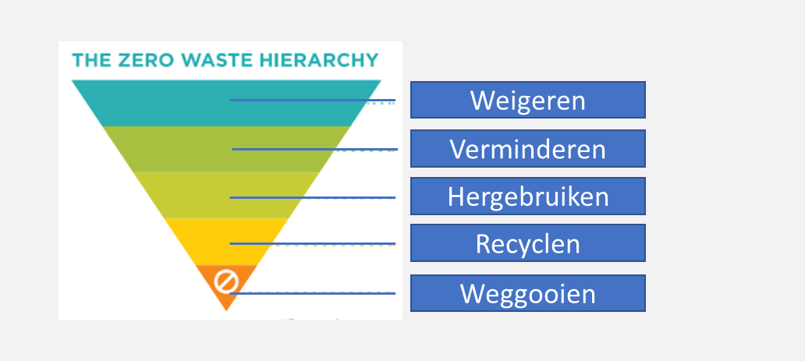

De volgorde is dus belangrijk om te zorgen dat je zo weinig mogelijk afval overhoudt. Het werkt net als een trechter: Weigeren(1) en Verminderen(2) zijn manieren om te zorgen dat je afval voorkomt. (3) Hergebruik is bewust consumeren. En Recycling(4) en Weggooien(5) gaan over het verwerken van afval.

Recycling komt dus pas op de vierde plaats!
Waarom? Recycling kost veel energie. Zo moet plasticafval gescheiden, gewassen, versnipperd en tot korrels vermalen worden, voordat er andere plasticproducten van te maken zijn. Alle stappen kosten energie en er komt CO₂ vrij bij elke fase in het proces. Daarnaast zijn producten van gerecycled plastic vaak van mindere kwaliteit omdat er zoveel verschillende soorten plastic in het afval bij elkaar belanden.

Maar als je minder afval produceert, hoeft er ook minder afgevoerd, bewerkt en betaald te worden. In die zin is het voor zowel het milieu als je portemonnee fijn om de Zero Waste stappen paraat te houden als je inkopen gaat doen.

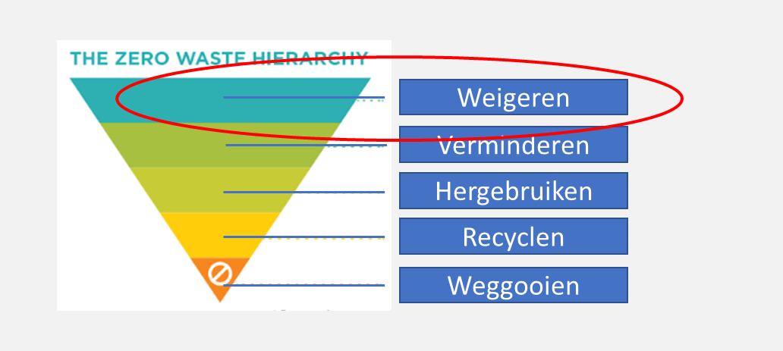

- Weigeren: zeg ‘nee’ tegen dingen die je niet nodig hebt. Weiger monsters, folders, tasjes, overbodige spulletjes en neem je eigen verpakking mee naar de winkel.

Dagelijks worden je als consument van alles gratis aangeboden. Veel komt tegenwoordig via Internet, maar er komt ook nog van alles in de brievenbus, zoals reclamefolders -vaak verpakt in plastic en die vaak ongezien- weggooit. Je kan gratis stickers bestellen bij de Gemeente die je op de brievenbus plakt en waardoor ongeadresseerde folders niet meer in de bus komen.

Natuurlijk kun je alle gratis aangeboden monsters en proefverpakkingen gewoon weigeren. Als de consument het niet aanneemt, stopt dergelijke manier van reclame maken vanzelf.

Tenslotte: weiger alle (plastic) verpakkingsmaterialen. Bij de drogist stoppen ze artikelen vaak in een ‘handig plastic tasje’ en dat gebeurt ook bij boekwinkels, bij groentekramen etc. Allemaal niet nodig: neem daarom je eigen verpakkingsmateriaal mee naar de winkel.

Natuurlijk moet je tegenwoordig betalen voor een draagtas van de winkel, maar vaak gooi je die na één keer gebruik weer weg. Neem daarom je eigen stevige boodschappentas mee.

Maar kies ook bewust voor producten die niet (in plastic) verpakt zijn. Bij verschillende supermarkten kun je al kiezen tussen papieren en plastic zakjes voor de groente, maar je kunt ook groentenetjes kopen en deze blijven gebruiken. Op dezelfde manier kun je brood meenemen in een broodzak. Wil je brood in de diepvries bewaren, dan kun je natuurlijk toch een plasticzak daarvoor gebruiken, maar die gaat dan 10 tot 20 keer mee in plaats van dat deze na één keer wordt weggegooid.
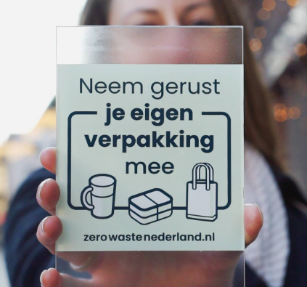
De werkgroep Afval 0.0 heeft al veel winkeliers bereid gevonden om een sticker op de etalageruit te plakken om aan te geven dat zij graag klanten ontvangen die hun eigen verpakking meebrengen. En dat kunnen dus ook koektrommels zijn of bakjes voor afhaalmaaltijden zoals sushi. De lijst met deelnemende winkeliers en marktkooplui staat op de website van SamenDuurzaamZeist onder <Bezoek ons>

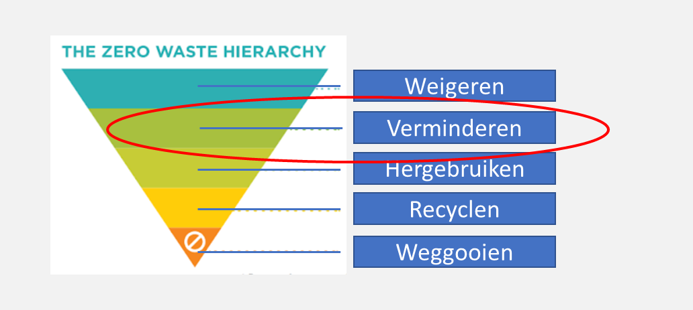

- Verminderen: koop alleen wat je nodig hebt. Dus niet omdat het leuk is, het je goed staat of omdat je toe bent aan iets nieuws. Kies als het even kan voor onverpakte producten en voor dingen die je veel gebruikt een grootverpakking. Dat scheelt veel plastic, karton en papier.

Dit is wel de ‘goedkoopste tip’. Wat je niet dringend nodig hebt en niet koopt bespaart je veel geld!
Want in de praktijk betekent het vaak dat wat je koopt een vervanging is van een ander artikel dat dan weggegooid wordt. Beter is het om het niet weg te gooien maar weg te geven voor hergebruik of weg te brengen naar een recycle-station in Zeist zodat de materialen of onderdelen alsnog gebruikt kan worden.

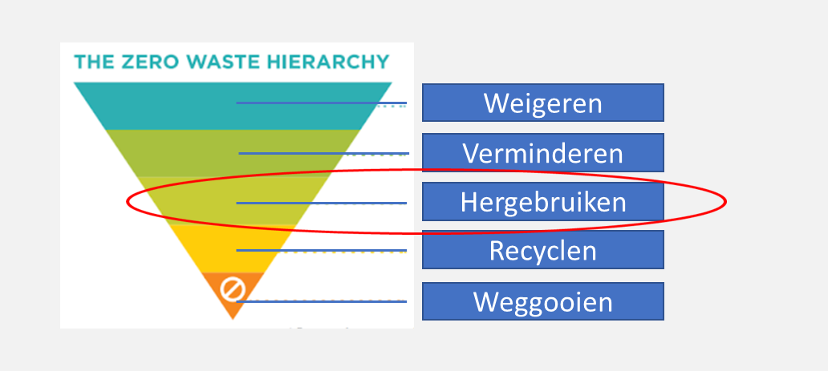

- Hergebruik: vermijd wegwerpproducten en gebruik een afwasbare drinkfles, mok of broodtrommel. Bewaar eerdere verpakkingen en neem die mee naar de winkel of markt om opnieuw te gebruiken. Vervang versleten of kapotte spullen niet meteen. Kijk of het te maken is. Zoek vervanging in de weggeef- en kringloopwinkels.

Onder (1) Weigeren hebben we al vermeld dat steeds meer winkels openstaan voor het meebrengen van je eigen verpakking. Broodzakken, kaasdoek, groente-netjes, afsluitbare bakjes en -flessen, trommels en blikjes.

Maar er zijn veel meer zaken die duurzamer zijn dan éénmalig gebruik van materialen. Bijvoorbeeld een afwasbare drinkfles (zoals Dopper) i.p.v. kleine frisdrankflesjes, het gebruik van een SodaStream waarmee je kraanwater bruisend maakt of met siroop zelf frisdrank maakt.
Een broodtrommel i.p.v. elke dag nieuwe plastic boterhammenzakjes.

En voor vervangende producten zoek dan ook eens naar spullen die een tweede leven krijgen bij de weggeefwinkel op Laan van Vollenhove 2191 en de verschillende kringloopwinkels zoals:
- Kringloop Zeist, Johannes Postlaan 4
- Het Goede Doel Zeist, Johan van Oldenbarneveltlaan 32
- Kringloopcentrum De Markt, Voorheuvel 48
- Plantenasiel Zeist, De Boswerf, Prins Bernhardlaan 3
- Leger des Heils, Weeshuislaan 30

In Nederland gooien we ontzettend veel weg. Ook dingen waar bijna niets mis mee is, en die na een eenvoudige reparatie weer prima bruikbaar zouden zijn. Het Repair Café brengt daar verandering in! Het Repair Café draagt bij aan een mentaliteitsverandering. Die is noodzakelijk om mensen enthousiast te maken voor een duurzame samenleving.
In het Repair Café Zeist kunt u terecht voor het repareren van kapotte spullen (kleding, meubels, elektrische apparaten, fietsen, speelgoed etc.) in principe elke 2e zaterdag van de maand van 10.00 - 14.00 uur. Het Repair Café is gehuisvest in het Binnenbos, Hoog Kanje 186 te Zeist

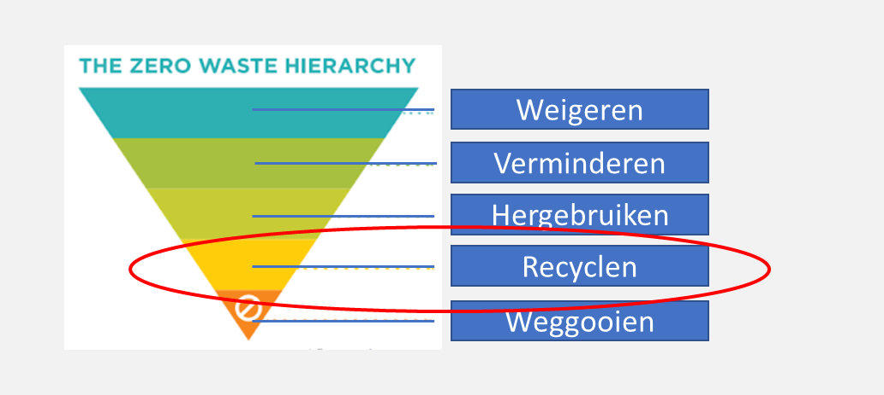

- Recycling: het inzamelen en bewerken van materialen zoals GFT, glas, papier, kleding, elektronica, huishoudelijke apparaten en plastic om er nieuwe producten van te maken.

In Zeist staan op veel locaties containers waar je niet alleen glas, papier, chemisch afval zoals batterijen etc. kan afgeven, maar ook textiel. De locaties vindt je op de website van RMN en de Gemeente.
Huishoudelijke apparaten e.d. kunnen worden ingeleverd bij het Recyclingstation Zeist, Zandbergenlaan 2, Huis ter Heide. Voordat ze als restafval worden verwerkt worden de herbruikbare materalen eruit gehaald bij de Kringloopwinkel. “Van alle goederen die de kringloopwinkels inzamelen, wordt ongeveer de helft verkocht en nog eens dertig procent hergebruikt. Slechts twintig procent gaat naar de afvalverbranding”.

Natuurlijk kun je GFT ook zelf omzetten in compost i.p.v. in de GFT-bak te gooien. Compost Lokaal legt uit hoe dat kan.

Als je wilt weten wat er door met textiel gedaan wordt kun je dit filmpje van RTV Utrecht bekijken.

In Zeist wordt ook luiermateriaal apart ingezameld. De locaties waar dit ingeleverd kan worden vindt je op de website van de Gemeente

Binnen Samen Duurzaam Zeist bestaat een groep mensen die plastic inzamelen om dat nieuwe producten van te maken en zo jeugd en volwassenen te laten ervaren dat plastic géén afval behoort te zijn, maar nieuwe grondstof. Dit onder de naam Precious Plastic

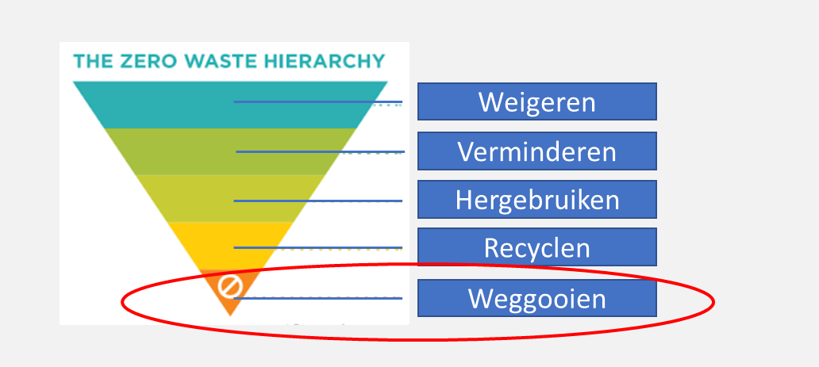

- Weggooien: Restafval: alléén doen als het echt niet anders kan.

Het doel van de Overheid is om per jaar slechts 100 kg per inwoner in te zamelen als restafval door te zorgen dat al het nuttige afval al door de inwoners gescheiden aangeleverd wordt. In 2025 moet dat naar 30 kg per inwoner gebracht zijn. Een lastige maar uitdagende opgave!

Restafval wordt niet direct vernietigd in een verbrandingsoven, maar voor die stap wordt het afval nog door een afvalscheidingsapparaat gevoerd, om bruikbare materialen eruit te filteren.
Daarna wordt het afval verbrand en levert het energie op als elektriciteit of als warmte.

In Zeist is een werkgroep 'Voorkomen van zwerfafval' actief die zwerfafval probeert te voorkomen en te verwijderen. Zo is er de Bermbrigade die één zaterdag in de maand zwerfafval verzameld en inlevert bij het afvalstation. Als je meer wilt weten of wil deelnemen kijk dan op deze webpagina Zeist Zonder Zwerfafval.

Als je vragen hebt over deze vijf stappen van de Zero Waste filosofie of over de initiatieven in Zeist dan kun je contact opnemen met de Werkgroep Afval 0.0

